Me siento enfermo

1 | 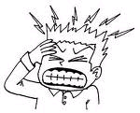 | I've got a headache  Tengo un dolor de cabeza | 14 | 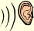 | I've got an earache  Tengo un dolor de oídos
2 |  | I've got a toothache  Tengo un dolor de dientes | 15 |  | His chest hurts.  Le duele el pecho.
3 |  | My tongue hurts.  Me duele la lengua | 16 | 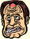 | My head hurts.  me duele la cabeza
4 | 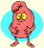 | Your stomach hurts.  te duele el estómago | 17 |  | My nose hurts.  Me duele la nariz.
5 | 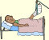 | My leg hurts.  me duele la pierna | 18 |  | My back hurts.  me duele la espalda
6 | 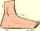 | My foot hurts.  me duele el pie | 19 |  | My hand hurts.  me duele la mano
7 | 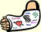 | My arm hurts.  me duele el brazo | 20 | 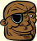 | Our eye hurts.  nos duele el ojo
8 | 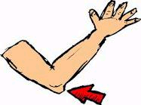 | My elbow hurts.  me duele el codo. | 21 | 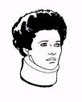 | My neck hurts.  me duele el cuello.
9 | 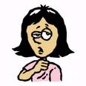 | Her throat hurts.  le duele la garganta. | 22 | 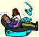 | My molars hurt.  me duelen las muelas
10 | 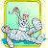 | My hip hurts.  me duele la cadera. | 23 | 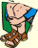 | Our knees hurt.  nos duelen las rodillas
11 |  | My ankles hurt.  me duelen los tobillos | 24 |  | My shoulders hurt.  me duelen los hombros
12 |  | My mouth hurts.  Me duele la boca. | 25 |  | My wrists hurt.  me duelen las muñecas
13 |  | Their fingers hurt.  Les duelen los dedos | 26 | 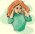 | My ears hurt.  me duelen las orejas

Travel vocabulary

27 | I would like to change dollars. | Quisiera cambiar dólares
28 | Where is the cashier window? | ¿Dónde está la caja?
29 | Money | Dinero
30 | At what time do they open/close? | ¿A qué hora abren/ cierran?
31 | What is the currency exchange rate in dollars? | ¿A cómo está el cambio hoy del dólar?
32 | In bills | En billetes
33 | In small change | En suelto
34 | What time does the airplane leave? | ¿A qué hora sale el avión?
35 | Where do I sign? | ¿Dónde debo firmar?
36 | I’d like a single(a double) room for tonight . | Quisiera una habitación con una sola cama (con dos camas) para esta noche.
37 | Does it have hot water ? | ¿Tiene agua caliente?
38 | Does it have a shower ? | ¿Tiene una ducha ?
39 | Does it have a private bath ? | ¿Tiene un baño privado?
40 | Does it have an ocean-view ? | ¿Tiene una vista al mar?
41 | Does it have a pool? | ¿Tiene una piscina?
42 | I would like to order…. | Yo quisiera ordenar…..
43 | May I see the room? | ¿Podría ver la habitación?
44 | I’d like a room with TV | Quisiera una habitación con una televisión.
45 | This is my bag | Ésta es mi maleta.
46 | How much do I owe you? | ¿Cuánto le debo?
47 | Thank you. This is for you | Muchas gracias. Esto es para usted.
48 | Here are my documents | Aquí tiene mis documentos.
49 | Here is my passport | Aquí tiene mi pasaporte
50 | I am American | Soy Americano/a

